I. E. Pedacito de Cielo, La Tebaida, Quindío
Simulacro Matemáticas Saber ICFES
Probabilidad y Estadística - Porcentajes

.
- Escenario
José y Valentina viven en un apartamento y comparten el pago de los gastos. Para saber cuál es el costo promedio del consumo diario, se resta del cobro total de ese mes el valor por servicio fijo, y luego se divide entre 30, que es el número de días que se utiliza para facturar un mes. En mayo el cobro total fue de $16.819 y el valor por servicio fijo fue de $7.947. La gráfica muestra el consumo histórico en metros cúbicos de ese servicio.
- 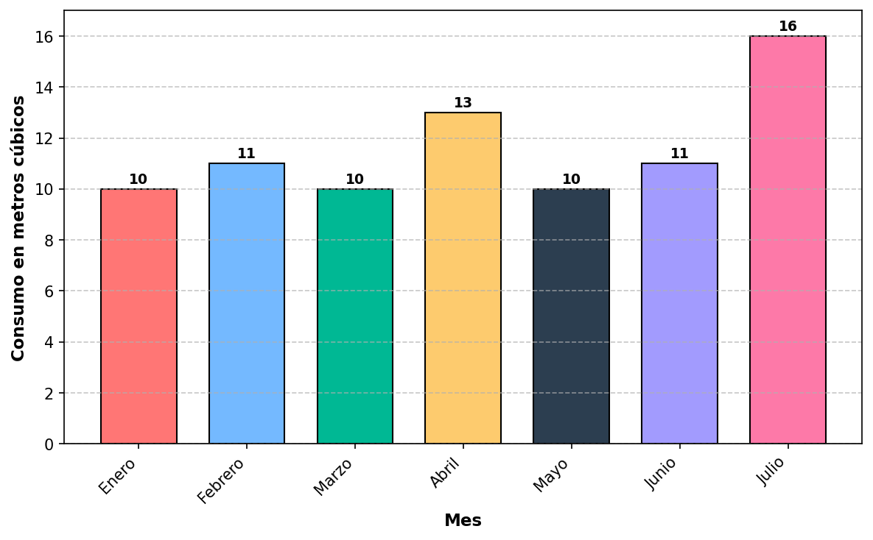
- ¿Cuál es el costo promedio aproximado, en pesos, del consumo diario de mayo?
  - 296
  - 561
  - 265
  - 286
- Solución

Análisis del problema
- Este problema requiere interpretación de datos económicos y cálculo de costo promedio diario. Los pasos son:
  - Identificar los datos económicos del enunciado
  - Aplicar la fórmula de costo promedio diario según las instrucciones
  - Realizar el cálculo correctamente

Paso 1: Datos del problema
- Según el enunciado, para mayo:
  - Cobro total del mes: $16.819
  - Valor por servicio fijo: $7.947
  - Número de días para facturar: 30 días

Paso 2: Aplicación de la fórmula
- Según las instrucciones del problema:
- Costo promedio diario = (Cobro total - Valor por servicio fijo) ÷ 30

Paso 3: Cálculo paso a paso
  - Calcular el costo variable: Costo variable = $16.819 - $7.947 = $8.872
  - Calcular el costo promedio diario: Costo promedio diario = $8.872 ÷ 30 = $296

Verificación y análisis de distractores
- Respuesta correcta: $296
- Análisis de errores conceptuales comunes:
  - $561: Error conceptual - no restar el valor por servicio fijo
  - $286: Error de cálculo - dividir entre 31 días en lugar de 30
  - $265: Error conceptual - usar solo el valor fijo dividido entre 30

Conclusión
- El costo promedio diario del consumo de mayo es de $296.
- Esta respuesta es coherente porque:
  - Se basa en los datos económicos proporcionados en el enunciado
  - Aplica correctamente la fórmula indicada: (Cobro total - Valor fijo) ÷ 30
  - El resultado es razonable para un costo diario de consumo de gas natural
- Verificación del cálculo:
  - Costo variable: $16.819 - $7.947 = $8.872
  - Costo promedio diario: $8.872 ÷ 30 = $296
  - Correcto
  - Incorrecto
  - Incorrecto
  - Incorrecto
- Escenario
Ana y Sebastián viven en un aparta-estudio y comparten el pago de los gastos. Para saber cuál es el costo promedio del consumo diario, se resta del cobro total de ese mes el valor por servicio fijo, y luego se divide entre 30, que es el número de días que se utiliza para facturar un mes. En agosto el cobro total fue de $24.700 y el valor por servicio fijo fue de $3.666. La gráfica muestra el consumo histórico en metros cúbicos de ese servicio.
- 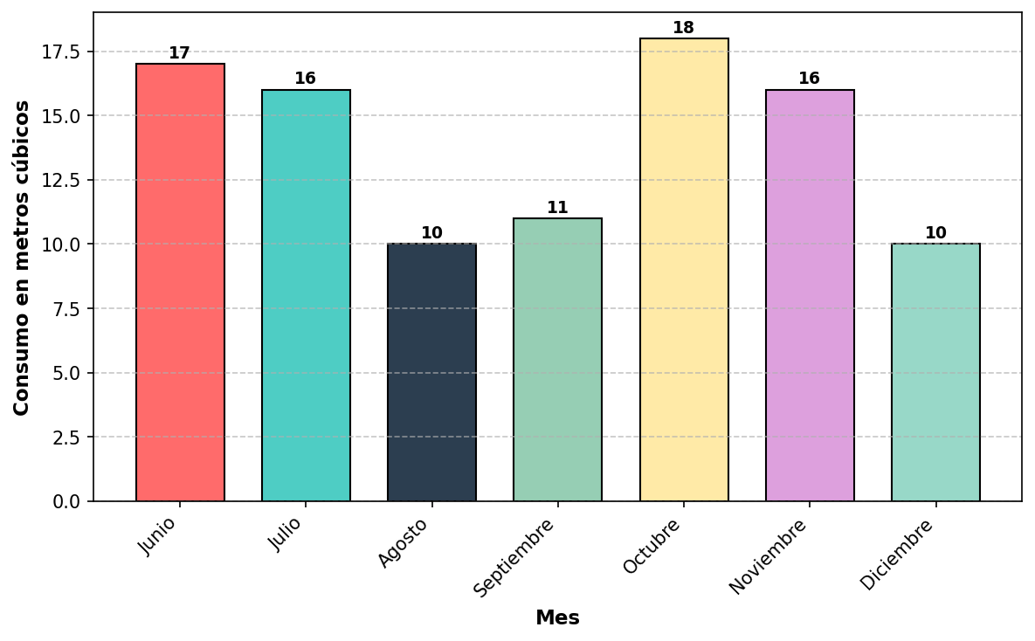
- ¿Cuál es el costo promedio aproximado, en pesos, del consumo diario de agosto?
  - 701
  - 679
  - 823
  - 122
- Solución

Análisis del problema
- Este problema requiere interpretación de datos económicos y cálculo de costo promedio diario. Los pasos son:
  - Identificar los datos económicos del enunciado
  - Aplicar la fórmula de costo promedio diario según las instrucciones
  - Realizar el cálculo correctamente

Paso 1: Datos del problema
- Según el enunciado, para agosto:
  - Cobro total del mes: $24.700
  - Valor por servicio fijo: $3.666
  - Número de días para facturar: 30 días

Paso 2: Aplicación de la fórmula
- Según las instrucciones del problema:
- Costo promedio diario = (Cobro total - Valor por servicio fijo) ÷ 30

Paso 3: Cálculo paso a paso
  - Calcular el costo variable: Costo variable = $24.700 - $3.666 = $21.034
  - Calcular el costo promedio diario: Costo promedio diario = $21.034 ÷ 30 = $701

Verificación y análisis de distractores
- Respuesta correcta: $701
- Análisis de errores conceptuales comunes:
  - $823: Error conceptual - no restar el valor por servicio fijo
  - $679: Error de cálculo - dividir entre 31 días en lugar de 30
  - $122: Error conceptual - usar solo el valor fijo dividido entre 30

Conclusión
- El costo promedio diario del consumo de agosto es de $701.
- Esta respuesta es coherente porque:
  - Se basa en los datos económicos proporcionados en el enunciado
  - Aplica correctamente la fórmula indicada: (Cobro total - Valor fijo) ÷ 30
  - El resultado es razonable para un costo diario de consumo de gas natural
- Verificación del cálculo:
  - Costo variable: $24.700 - $3.666 = $21.034
  - Costo promedio diario: $21.034 ÷ 30 = $701
  - Correcto
  - Incorrecto
  - Incorrecto
  - Incorrecto
- Escenario
María y Diego viven en un apartamento y comparten el pago de los gastos. Para saber cuál es el costo promedio del consumo diario, se resta del cobro total de ese mes el valor por servicio fijo, y luego se divide entre 30, que es el número de días que se utiliza para facturar un mes. En mayo el cobro total fue de $18.211 y el valor por servicio fijo fue de $5.910. La gráfica muestra el consumo histórico en metros cúbicos de ese servicio.
- 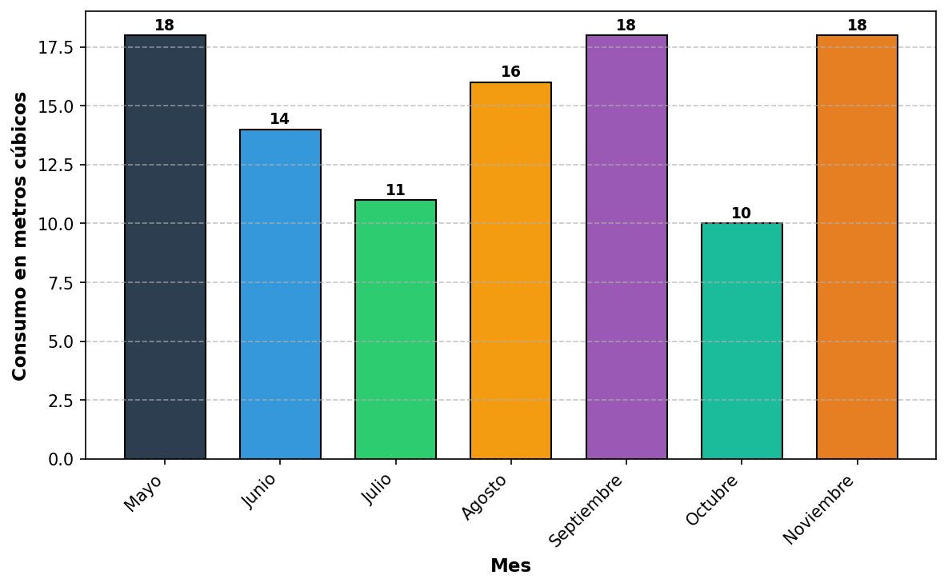
- ¿Cuál es el costo promedio aproximado, en pesos, del consumo diario de mayo?
  - 397
  - 410
  - 197
  - 607
- Solución

Análisis del problema
- Este problema requiere interpretación de datos económicos y cálculo de costo promedio diario. Los pasos son:
  - Identificar los datos económicos del enunciado
  - Aplicar la fórmula de costo promedio diario según las instrucciones
  - Realizar el cálculo correctamente

Paso 1: Datos del problema
- Según el enunciado, para mayo:
  - Cobro total del mes: $18.211
  - Valor por servicio fijo: $5.910
  - Número de días para facturar: 30 días

Paso 2: Aplicación de la fórmula
- Según las instrucciones del problema:
- Costo promedio diario = (Cobro total - Valor por servicio fijo) ÷ 30

Paso 3: Cálculo paso a paso
  - Calcular el costo variable: Costo variable = $18.211 - $5.910 = $12.301
  - Calcular el costo promedio diario: Costo promedio diario = $12.301 ÷ 30 = $410

Verificación y análisis de distractores
- Respuesta correcta: $410
- Análisis de errores conceptuales comunes:
  - $607: Error conceptual - no restar el valor por servicio fijo
  - $397: Error de cálculo - dividir entre 31 días en lugar de 30
  - $197: Error conceptual - usar solo el valor fijo dividido entre 30

Conclusión
- El costo promedio diario del consumo de mayo es de $410.
- Esta respuesta es coherente porque:
  - Se basa en los datos económicos proporcionados en el enunciado
  - Aplica correctamente la fórmula indicada: (Cobro total - Valor fijo) ÷ 30
  - El resultado es razonable para un costo diario de consumo de gas natural
- Verificación del cálculo:
  - Costo variable: $18.211 - $5.910 = $12.301
  - Costo promedio diario: $12.301 ÷ 30 = $410
  - Incorrecto
  - Correcto
  - Incorrecto
  - Incorrecto
- Escenario
María y Pedro viven en un hogar y comparten el pago de los gastos. Para saber cuál es el costo promedio del consumo diario, se resta del cobro total de ese mes el valor por servicio fijo, y luego se divide entre 30, que es el número de días que se utiliza para facturar un mes. En junio el cobro total fue de $22.448 y el valor por servicio fijo fue de $6.681. La gráfica muestra el consumo histórico en metros cúbicos de ese servicio.
- 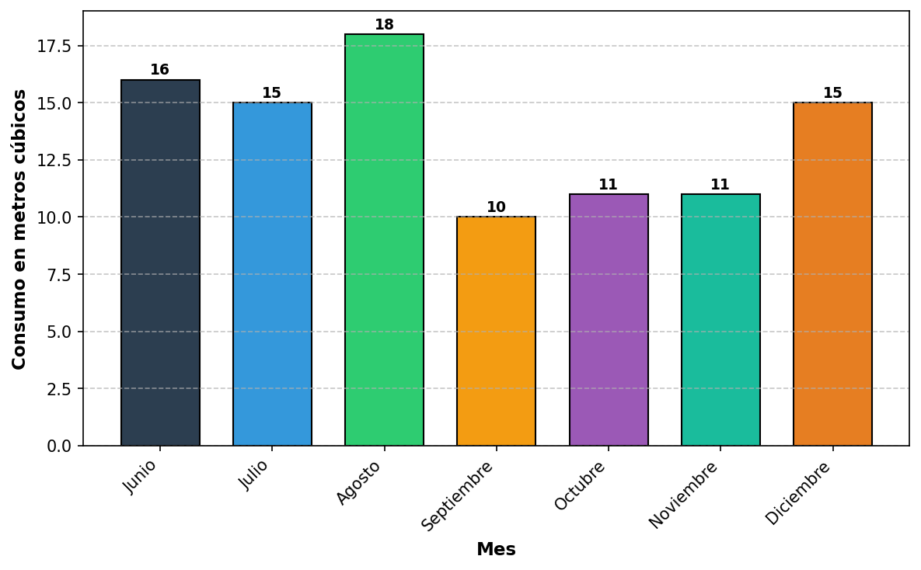
- ¿Cuál es el costo promedio aproximado, en pesos, del consumo diario de junio?
  - 526
  - 223
  - 748
  - 509
- Solución

Análisis del problema
- Este problema requiere interpretación de datos económicos y cálculo de costo promedio diario. Los pasos son:
  - Identificar los datos económicos del enunciado
  - Aplicar la fórmula de costo promedio diario según las instrucciones
  - Realizar el cálculo correctamente

Paso 1: Datos del problema
- Según el enunciado, para junio:
  - Cobro total del mes: $22.448
  - Valor por servicio fijo: $6.681
  - Número de días para facturar: 30 días

Paso 2: Aplicación de la fórmula
- Según las instrucciones del problema:
- Costo promedio diario = (Cobro total - Valor por servicio fijo) ÷ 30

Paso 3: Cálculo paso a paso
  - Calcular el costo variable: Costo variable = $22.448 - $6.681 = $15.767
  - Calcular el costo promedio diario: Costo promedio diario = $15.767 ÷ 30 = $526

Verificación y análisis de distractores
- Respuesta correcta: $526
- Análisis de errores conceptuales comunes:
  - $748: Error conceptual - no restar el valor por servicio fijo
  - $509: Error de cálculo - dividir entre 31 días en lugar de 30
  - $223: Error conceptual - usar solo el valor fijo dividido entre 30

Conclusión
- El costo promedio diario del consumo de junio es de $526.
- Esta respuesta es coherente porque:
  - Se basa en los datos económicos proporcionados en el enunciado
  - Aplica correctamente la fórmula indicada: (Cobro total - Valor fijo) ÷ 30
  - El resultado es razonable para un costo diario de consumo de gas natural
- Verificación del cálculo:
  - Costo variable: $22.448 - $6.681 = $15.767
  - Costo promedio diario: $15.767 ÷ 30 = $526
  - Correcto
  - Incorrecto
  - Incorrecto
  - Incorrecto
- Escenario
José y Camila viven en un hogar y comparten el pago de los gastos. Para saber cuál es el costo promedio del consumo diario, se resta del cobro total de ese mes el valor por servicio fijo, y luego se divide entre 30, que es el número de días que se utiliza para facturar un mes. En octubre el cobro total fue de $19.852 y el valor por servicio fijo fue de $6.979. La gráfica muestra el consumo histórico en metros cúbicos de ese servicio.
- 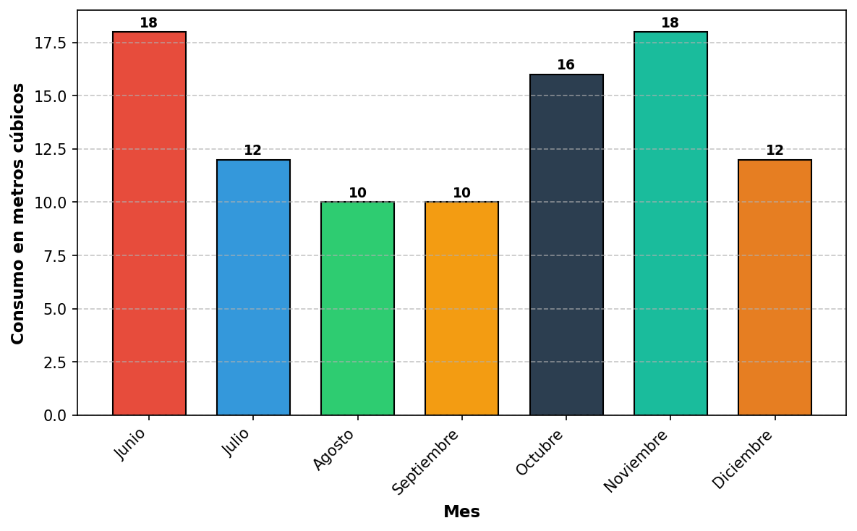
- ¿Cuál es el costo promedio aproximado, en pesos, del consumo diario de octubre?
  - 233
  - 429
  - 415
  - 662
- Solución

Análisis del problema
- Este problema requiere interpretación de datos económicos y cálculo de costo promedio diario. Los pasos son:
  - Identificar los datos económicos del enunciado
  - Aplicar la fórmula de costo promedio diario según las instrucciones
  - Realizar el cálculo correctamente

Paso 1: Datos del problema
- Según el enunciado, para octubre:
  - Cobro total del mes: $19.852
  - Valor por servicio fijo: $6.979
  - Número de días para facturar: 30 días

Paso 2: Aplicación de la fórmula
- Según las instrucciones del problema:
- Costo promedio diario = (Cobro total - Valor por servicio fijo) ÷ 30

Paso 3: Cálculo paso a paso
  - Calcular el costo variable: Costo variable = $19.852 - $6.979 = $12.873
  - Calcular el costo promedio diario: Costo promedio diario = $12.873 ÷ 30 = $429

Verificación y análisis de distractores
- Respuesta correcta: $429
- Análisis de errores conceptuales comunes:
  - $662: Error conceptual - no restar el valor por servicio fijo
  - $415: Error de cálculo - dividir entre 31 días en lugar de 30
  - $233: Error conceptual - usar solo el valor fijo dividido entre 30

Conclusión
- El costo promedio diario del consumo de octubre es de $429.
- Esta respuesta es coherente porque:
  - Se basa en los datos económicos proporcionados en el enunciado
  - Aplica correctamente la fórmula indicada: (Cobro total - Valor fijo) ÷ 30
  - El resultado es razonable para un costo diario de consumo de gas natural
- Verificación del cálculo:
  - Costo variable: $19.852 - $6.979 = $12.873
  - Costo promedio diario: $12.873 ÷ 30 = $429
  - Incorrecto
  - Correcto
  - Incorrecto
  - Incorrecto

